**2019—2020学年度第一学期期末教学质量监测**

**八年级物理试题**

**（时间60分钟 满分100分）**

**温馨提示:**

**1.本试卷分第Ⅰ卷和第Ⅱ卷两部分，共7页。满分为100分。考试用时60分钟。考试结束后，只上交答题卡。**

**2.答卷前，考生务必用0.5毫米黑色签字笔将自己的学校、班级、姓名、准考证号、考场、座号填写在答题卡规定的位置上，并用2B铅笔填涂相应位置。**

**3．第Ⅰ卷每小题选出答案后，用2B铅笔把答题卡上对应题目的答案标号涂黑；如需改动，用橡皮擦干净后，再选涂其他答案标号。答案不能答在试题卷上。**

**4.第Ⅱ卷必须用0.5毫米黑色签字笔作答，答案必须写在答题卡各题目指定区域内相应的位置，不能写在试题卷上；不准使用涂改液、胶带纸、修正带。不按以上要求作答的答案无效。**

**第Ⅰ卷 选择题**

**一、选择题（本大题共15小题，共48分。1-12小题为单选题，每小题只有一个选项最符合题意，每小题3分；13-15小题为不定向选择题，每小题至少有两个选项符合题意，全选对得4分，选对但不全得2分，错选或不选均不得分。）**

1．人体的密度与水的密度差不多，一个初中生身体的体积大约是 （ ）

A．5m3 B．0.5m3 C．0.05m3 D．0.005m3

2．下列图像中，能正确反映物体在做“匀速直线运动”的是 （ ）

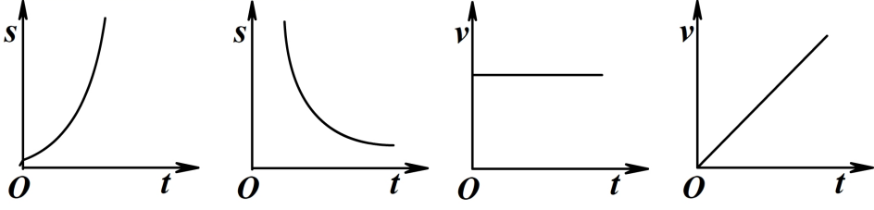

A B C D

3．小船顺水漂流而下，船上坐着人，下面说法中正确的是 （ ）

A．以岸为参照物，河水是静止的 B．以河水为参照物，船是静止的

C．以船上的人为参照物，河水是流动的 D．以船为参照物，船上的人是运动的

4．如图所示，用悬挂着的乒乓球接触正在发声的音叉，乒乓球会被多次弹开，这个实验是用来探究 （ ）

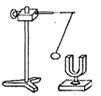A．声音能否在真空中传播

B．声音产生的原因

C．音调是否与频率有关

D．声音传播是否需要时间

5．关于声现象，下列说法正确的是 （ ）

A.“闻其声而知其人”是根据声音的响度来判断的

B.“不敢高声语，恐惊天上人”中的“高”是指声音的音调高

C．高速公路两侧安装透明板墙是在声源处减弱噪声

D．超声波可以给金属工件探伤，说明声音能够传递信息

6．下列自然现象中，需要吸热的是 （ ）

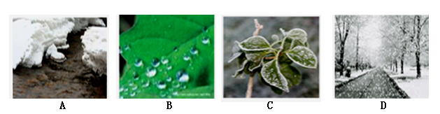

A．初春，冰雪融化 B．盛夏，露珠凝结

C．深秋，绿叶凝霜 D．严冬，雪花纷飞

7．如图所示的现象中,属于光的色散现象的是 （ ）

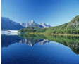 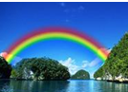 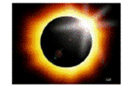 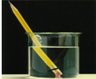

A.水中倒影 B.雨后彩虹 C.日食形成 D.杯中铅笔

8．下列关于光线的说法中错误的是 （ ）

A．光线表示出了光的传播路径和方向

B．引入光线运用了建模法，即理想模型法

C．光线就是很细的光束

D．光线实际上是不存在的

9．一个凸透镜的焦点为F，一个凹透镜的焦点为F'；让这两个透镜的一侧都正对着太阳光，则在两透镜另一侧的焦点上，F和F'的温度相比较 （ ）

A．F点的温度较高 B．F'点的温度较高

C．两点的温度一样高 D．无法判断

10．一个铁块在下面哪种情况下质量会发生变化 （ ）

A．将它熔化成铁水 B．磨掉铁块一个角

C．把它轧成薄铁片 D．从地球运到月球

11．当建筑物内遭遇火灾时,受困人员应捂鼻、弯腰甚至匍匐的姿势迅速撤离火场,这样能够有效避免吸入有害气体或被灼伤,这是因为燃烧产生的有毒有害气体与空气相比（ ）

A．温度较低,密度较大

B．温度较高,密度较小,大量集聚在房间的上方

C．温度较低,密度较小,大量集聚在房间的上方

D．温度较高,密度较大,大量集聚在房间的上方

12．如图所示，手压气球，气球发生形变。形变的气球对手产生支持力，此支持力的施力物体和受力物体分别是 （ ）

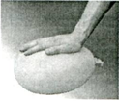A．地球、手

B．手、气球

C．手、地球

D．气球、手

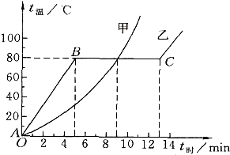13．如图所示，是甲、乙两种物质的熔化图象，下面说法正确的是 （ ）

A．甲物质是非晶体，乙物质是晶体

B．乙物质在5min到13min之间，温度不变，既不吸热也不放热

C．乙物质在第14min时为液态

D．甲物质的熔点为80℃

14．关于物体成像，以下说法正确的是 （ ）

A．实像是实际光线会聚而成的，它能映现在光屏上

B．凸透镜对物体成虚像时，不能用光屏接收，眼睛也看不到

C．实像比虚像看上去清楚

D．小孔成像可以是放大的、缩小的或等大的

15．关于力学的知识，下列说法正确的是 （ ）

A．人推墙的同时也受到墙的推力

B．只有直接接触的物体间才能产生力的作用

C．做匀速圆周运动的物体的运动状态不变

D．人坐在沙发上，沙发凹下去，这表明力可以改变物体的形状

**第Ⅱ卷 非选择题**

**二、填空题 （每空1分，共6分）**

16．声在介质中以 的形式传播；声速的大小跟 有关，还跟 有关。

17．目前，全球气候逐渐变暖，这是　 　效应不断加剧带来的后果；人工降雨时利用干冰　 　(填物态变化名称)吸热使云层中水蒸气的温度降低最终形成降雨；夏天起风时，人感觉凉快是因为风加速了皮肤表面汗液的　 　(填物态变化名称)。

**三、作图与实验探究题（本题5个小题，共26分）**

18.(2分)下图是一束光射向平静水面的情景示意图，请你在图上：①比较准确地画出反射光线，并标明反射角；②画出折射光线的大致方向。

19.(2分)如图所示,匀质实心铁球重为50N,在30N的细绳的拉力作用下静止在斜面上。请画出:(1)铁球所受的重力示意图:(2)细绳对铁球拉力示意图

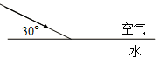

20.（6分）某小组同学用小车、长木板、刻度尺、秒表、木块等器材探究小车沿斜面滑下时速度的变化；实验设计如图甲所示：让小车从斜面的A点由静止滑下并开始记时,分别测出小车到达B点和C点的时间tB、tC；

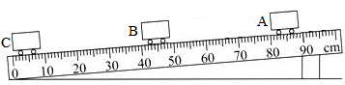

甲

(1)该实验的原理是________；

(2)实验中应使斜面坡度保持较________(选填“大”或“小″)；

(3)小车从A到B经过的路程为________ cm,若tA、tB、tC所对应的时间依次如图，则小车在AB、BC段的平均速度分别为VAB = m/s ；VBC= ________ m/s（保留两位有效数字）；

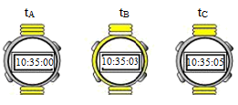

乙

1. 小车沿斜面滑下时速度的变化规律为： 。

21．(10分)在“探究凸透镜成像的规律”实验中,所用凸透镜的焦距是10cm,将透镜固定在光具座50cm刻度线处,实验装置如图所示:

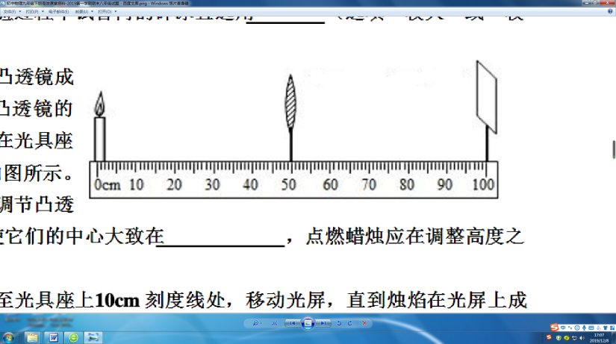(1)实验时要首先应调节凸透镜、光屏和蜡烛的高度,使它们的中心大致 ,点燃蜡烛应在调整高度之 (选填“前”或“后”)；

(2)实验中将蜡烛移至光具座上10cm刻度线处,移动光屏,直到烛焰在光屏上成清晰的

像(选填“实”或“虚”),该像是 的(选填“放大”、“等大”或“缩小”)；

(3)将蜡烛从光具座上10cm向35cm刻度线移动时,若要让烛焰在光屏上能再次成清晰的像,光屏应 (选填“远离”或“靠近”)透镜,此时所成像的大小 (选填“变大”、“变小”或“不变”)；继续将蜡烛移动到45厘米处时所成像为 像(选填“实”或“虚”)；

(4)实验时,蜡烛越烧越短,将会看到屏上的像向 (选填“上”或“下”)移动；

(5)实验过程中,用黑纸将凸透镜遮掉一半,光屏上像的形状 (选填“变”或“不变”),像的亮度 (选填“变亮”、“变暗”或“不变)。

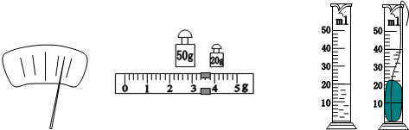22．(6分)以下为某物理兴趣小组的同学们测合金块密度的实验：

甲 乙 丙

（1）张英同学调节天平时,发现指针偏向分度盘的右侧,如图甲所示,此时应将平衡螺母向 调(选填“左”或“右”)；

（2）张英同学将合金块放入右侧砝码盘中,当左盘中砝码的质量和游码在标尺上的位置如图乙所示时,天平横梁再次水平平衡,读出合金块的质量；

（3）张英同学用量筒测合金块的体积前,首先往量简中倒入适量的水，这里“适量”的含义是指① ② ；

（4）用细线拴好合金块,把它放入盛有适量水的量筒中,放入前后水面的位置如图丙所示，则合金块的体积为 ml；

（5）请指出以上实验步骤中的一处错误 ；根据以上实验数据计算出合金块的密度为 g/cm3；

**四、综合应用题（每小题10分，共20分）**

23.小明家距学校2km，小明以10km/h的速度骑自行车上学，出发5分钟后小明父亲发现小明的教科书忘记带上，立即以30km/h的速度沿小明上学的方向骑电动车去追小明：  
（1）小明上学需要几分钟？

（2）小明的父亲能否在小明上学途中追上小明？如果能，追上时距学校多远？如果不能，说明理由。

24.小军买了一大塑料瓶饮料，瓶上标有“1.25L”的字样，他刚学了密度的知识，想知道饮料的密度，于是他进行了如下操作：他找了一个玻璃瓶，测出其质量为m1=0.25kg，将其盛满水测得总质量是m2=0.75kg，然后把水倒干净，盛满饮料测得总质量为m3=0.78kg．求：

（1）玻璃瓶的容积；

（2）玻璃瓶中饮料的密度；

（3）塑料瓶中原来饮料受到的重力．

**2019—2020学年度第一学期期末教学质量监测**

**八年级物理参考答案**

**一、选择题**

|  |  |  |  |  |  |  |  |  |  |  |  |  |  |  |  |
| --- | --- | --- | --- | --- | --- | --- | --- | --- | --- | --- | --- | --- | --- | --- | --- |
| **题号** | **1** | **2** | **3** | **4** | **5** | **6** | **7** | **8** | **9** | **10** | **11** | **12** | **13** | **14** | **15** |
| **答案** | **C** | **C** | **B** | **B** | **D** | **A** | **B** | **C** | **A** | **B** | **B** | **D** | **AC** | **AD** | **AD** |

**二、填空题 （每空1分，共6分）**

16. 波，介质的种类，介质的温学科网(www.zxxk.com)--教育资源门户，提供试卷、教案、课件、论文、素材及各类教学资源下载，还有大量而丰富的教学相关资讯！度 17. 温室； 升华；汽化

**三、作图与实验探究题**

18.（2分） 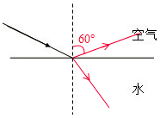 19.（2分）

G=50N

F=30N

20.（6分）（1） （2） 小 （3） 40.0 0.13 0.20

（4） 在小车下滑过程中速度在变大

21.（10分）（1） 同一高度 前 （2） 实 缩小

（3） 远离 变大 虚 （4） 上 （5） 不变 变暗

22.（6分）（1）左  （3）①水要没过合金块  ②放入合金块后不会超出量筒的量程   （4） 20 （5） 第二步中应当把合金块放入左盘 3.33

**四、综合应用题（每小题10分，共20分）**

23解：

（1）由 得，小明上学需要的时间为：

 -------------------3分

（2）由 得，小明父亲到学校所用的时间为：

 --------------------1分

由于>5min，所以能追上 -------------------1分

假设追上时，距学校s： -------------------- 3分

解得：s=0.75km ----------------------2分

1. 解：

（1）玻璃瓶中水的质量

 ----------1分

玻璃瓶的容积

 ---------2分

（2）玻璃瓶中饮料的质量

 ------------1分

饮料的密度

 -----------2分

（3）塑料瓶中原来饮料的质量

 -----------2分

塑料瓶中原来饮料受到的重力

 -----------2分